Программа Нейрологоритмика –

это объединение логопедии и нейропсихологии. Данная программа направлена на преодоление коммуникативных, речевых и моторных нарушений путем развития двигательной сферы ребенка в сочетании со словом и музыкой. В рамках занятий Нейрологоритмикой мы:
- активизируем психическую деятельность через развитие зрительного и слухового внимания;
- развиваем зрительное и слуховое восприятие;
- развиваем артикуляцию;
- формируем длительный речевой выдох;
- формируем двигательные навыки;
- развиваем психомоторные координации (обеспечивают нейробиологическую базу речи);
- развиваем межполушарное взаимодействие;
- стимулируем речевую активность;
- формируем навык правильного употребления звуков в различных ситуациях общения;
- развиваем произвольное внимание;
- развиваем коммуникативные навыки.

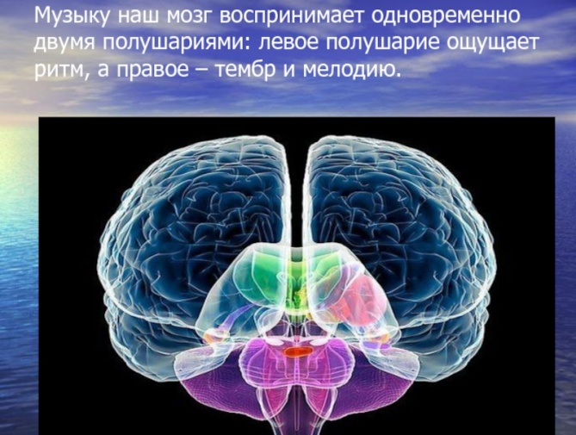

Цели программы

преодоление коммуникативных, речевых и моторных нарушения путем развития и коррекции двигательной сферы ребенка в сочетании со словом и музыкой.

Муниципальное дошкольное образовательное учреждение
«Детский сад №1»

Нейрологоритмика
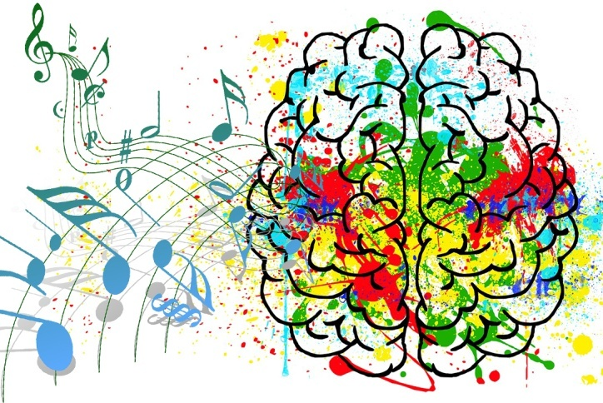

Учитель – логопед:
Омельченко Инна Сергеевна
Занятие по Нейрологоритмике

включает следующие виды упражнений:
- Ходьба и ориентирование в пространстве.
- Упражнения на развитие психомоторных координаций, благодаря которым дети становятся более координированными и ловкими.
- Глазодвигательные упражнения, лежащие в основе межполушарного взаимодействия.
- Артикуляционные упражнения (песенки о веселом язычке) полезны в любом возрасте, так как четкая артикуляция – основа хорошей дикции. Артикуляционные упражнения для детей с нарушениями звукопроизношения – необходимость. Они подготавливают артикуляционный аппарат ребенка к постановке звуков (это задача логопеда). Четкие ощущения от органов артикуляционного аппарата – основа для овладения навыком письма. Работа над артикуляцией позволяет уточнить правильное звукопроизношение, развивает подвижность языка, челюстей, губ, укрепляет мышцы глотки.
- Дыхательная гимнастика корректирует нарушения неречевого и речевого дыхания, помогает выработать диафрагмальное дыхание, а также продолжительность, силу и правильное распределение выдоха. Является основой произвольной саморегуляции.
- Фонопедические и оздоровительные упражнения для горла развивают основные качества голоса – силу и высоту, укрепляют голосовой аппарат.
- Упражнения на развитие внимания и памяти развивают все виды памяти: зрительную, слуховую, моторную. Активизируется внимание детей, способность быстро реагировать на смену деятельности.
- Ритмические игры развивают чувство ритма, темпа, метра (акцентуации сильной доли такта), что позволяет ребенку лучше ориентироваться в ритмической основе слов, фраз.
- Пение песен развивает память, внимание, мышление, эмоциональную отзывчивость и музыкальный слух; укрепляется голосовой аппарат ребенка, способствует автоматизации гласных звуков.
- Коммуникативные игры формируют у детей умение увидеть в другом человеке его достоинства; способствуют углублению осознания сферы общения; приобщают к сотрудничеству.
- Подвижные игры, хороводы, физкультминутки тренируют детей в координации слова и движения, развивают внимание, память, быстроту реакции на смену движений. Эти игры воспитывают чувство коллективизма, сопереживания, ответственности, побуждают детей выполнять правила игры.

